LILIANA LILLI BILANCIA BLANCO TRA PITTURA E POESIA

La speranza dell’inverno

di Sebastiano Lo Iacono

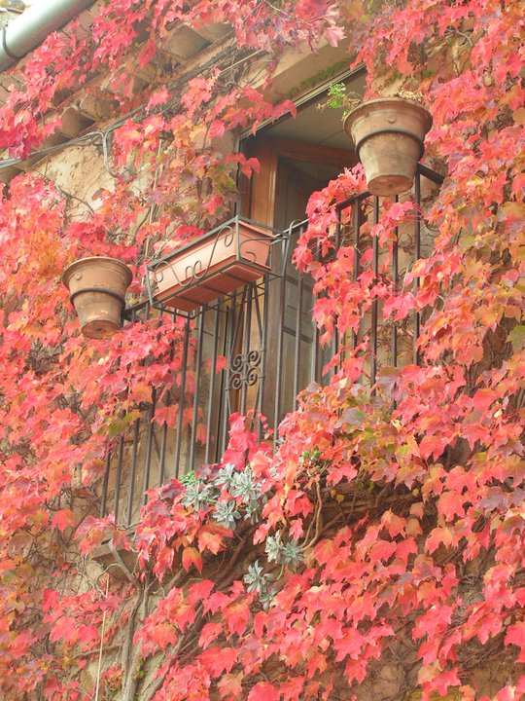
Secondo alcune acquisizioni in campo psicologico, la creatività sarebbe quella cosa con la quale (e anche senza la quale) il pensiero assume, per così dire, comportamenti divergenti (diremmo anche: performanti).
Liliana Lilli è, come si dice oggi, usando un linguaggio mediatico falsificante, una “creativa”. Tocca a noi, in questa sede, dimostrare che la creatività, compresa quella di Lilli, è alcunché di diverso e di “altro” rispetto a ciò che la cultura di massa, compresa altresì quella mass-mediologica, intende per creatività.
Intendo dire che c’è creatività e creatività. C’è una creatività fasulla e inautentica, che bombarda i destinatari con immagini sciocche e shoccanti; c’è una creatività che interroga il Sé, il noi, il tu e l’io, onde trovare ragioni di identità.
Lilli, che insegna lingua inglese ad Aci Castello, in provincia di Catania, e che conosce la babele delle lingue per effetto dei suoi studi universitari, sposata con un mistrettese (la quale non disdegna di auto presentarsi come “docente-dipendente di un cosiddetto governo ladro”), dipinge e scrive -diremmo- come chi ha sete, beve, nonché come chi ha fame e si nutre di immagini e parole. Il suo flusso creativo, dunque, è un bisogno fisiologico; è, anche, una pulsione biologica che fa coincidere l’essere creativi con l’essere vivi e viventi. Non solo a livello vegetale.
Molti quadri di Lilli sono vegetali e naturali: in tante sue tele ci sono le piante, le foglie, i fiori di ogni risma, il cielo e, soprattutto, c’è il mare. Il mare -pare che sia noto- è donna. La donna è il mare. Lilli è mare. Lilli è donna. Come tale ha una capacità penetrativa estetico-emozionale che si chiama immedesimazione con l’altro: con le altre donne, con le donne del dolore siciliano e con le donne che lottano per spazi di identità e di libertà ancora negati, ma anche con le cose inanimate (come il mare e i sassi), le quali diventano miracolosamente ri-animate e rigenerate.
Le ombre lunghe di Lilli, donne nere-nere-nere, donne di lutto e a lutto, sono le forme di un passato mediterraneo che ancora emergono nel presente. Non ci hanno lasciato, quelle ombre; sono ancora qui, in mezzo a noi: siano esse le donne dell’Etna in fiamme o quelle del Belice; siano esse le donne immigrate dalle coste nord-africane o quelle che gemono nelle corsie di un ospedale oppure senza lavoro e senza diritti.
Questa poesia per immagini ha uno specchio, già di per sé riflettente: la parola. Lilli pittrice è anche poetessa e narratrice.
Non c’è un suo quadro (ma Lilli dipinge anche sul legno, sui cocci, sulla pietra e sulle antiche tegole dei tetti siciliani) che non abbia, quasi a corredo, un testo poetico, altrettanto penetrante e di forte densità estetico-emozionale, tanto quanto la potenza dei colori delle sue tele, dove il nero, il rosa, il rosso, il verde e il blu hanno un evidente valore semantico da codificare e decodificare.
C’è, dunque, anche nelle poesie di Lilli un valore cromatico della parola come c’è una valenza linguistica nelle sue tele. Se le parole stanno lì a parlare, perché le parole parlano, ci parlano e ci fanno parlare, anche i colori di un quadro sono parole parlanti mute. Hanno un altro codice, ma in quanto tali, non sono meno esplicite: in tal senso ci parlano di rinascita, di rigenerazione, di cielo, di tramonti, di mare, di sole, di rifrangenze lunari, di femminilità, di sensualità, di fiori, di speranza, e hanno una forte carica di ottimismo.
Lilli sta a dirci che sa e conosce che “viviamo in tempi bui”, come ha scritto Bertold Brecht, ma che, aldilà del tunnel, “ci sono rondini che rientrano, ogni sera, nei loro nidi”; che anche le “colombe stanche” hanno riposo; che le radici materne e paterne sono indimenticabili; che Lilli “zingara, amara, dolce, romantica, sognatrice, testarda: insomma Lilli” ha un patrimonio di valori che sono una lezione di vita.
Si può catturare il sole dentro una conchiglia; il sale non è privo di dolcezza; le cicatrici si risanano; Pinocchio burattino sub-umano può diventare bambino adulto; c’è una quiete leopardiana dopo la tempesta; il finito è l’accesso all’infinito e al trans-finito; ognuno di noi ha un paio di ali; si può dipingere anche sul muschio, sui sassi della spiaggia, sul fango o sull’argilla: perché (onde lasciare un segno non dimenticabile) anche l’inverno ha una speranza …

Sebastiano Lo Iacono
Mistretta, Venerdì 9 Settembre 2001

LA FOTOGRAFIA DI MARIO PORRELLO
I colori del paesaggio dell’anima

di Sebastiano Lo Iacono

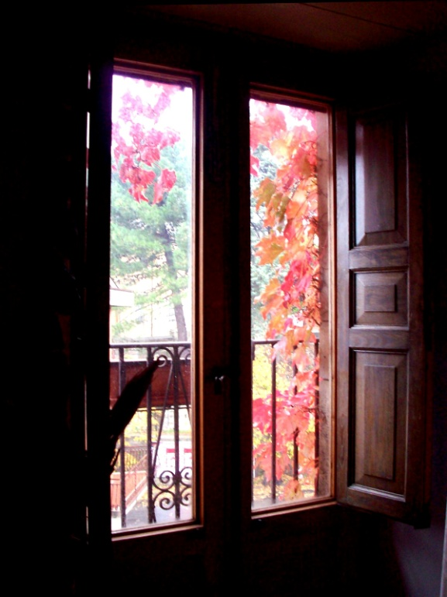
Di che colore è il colore dell’anima? Il paesaggio dell’anima non ha colori. Nello spettro della luce visibile non c’è una frequenza della luce che corrisponda alle emozioni e alle ragioni del cuore.
Forse l’anima ha delle sonorità: e allora sarebbe più facile parlare di musica dell’anima e non -piuttosto- di colore dell’anima. Ma anche musicalmente come scrivere le vibrazioni acustiche dell’anima? Impossibile.
Forse c’è un medium singolare (intendo: la fotografia, compresa quella digitale, con e senza bianco-nero) che ci consente di accedere a questa luce non visibile. Forse ci tenta da qualche decennio, per effetto della sua ottima e professionale passione per l’arte fotografica, il mistrettese Mario Porrello.
Dipendente di una grande azienda elettronica internazionale che ha sede a Catania, Porrello quando pensa alla luce non lo fa come se fosse un fisico che si occupa di fotoni, che viaggiano a poco meno di trecentomila chilometri al secondo.
Lo fa da fotografo: sicché i suoi panorami diurni e notturni, marini e montani, nebroidei e siciliani, mistrettesi e non, sono la conferma che i colori del paesaggio hanno un’anima: quella dell’infanzia e dell’adolescenza; quella che ha radici a Mistretta e che poi si dirama nell’universo-mondo.
Nella piccola-grande casa mistrettese di Mario Porrello c’è una pianta rampicante, che mi pare si chiami uva canadese, la quale ha avvolto e ricoperto tutto il prospetto, il tetto e i balconi. Le sue foglie, in piena stagione autunnale, hanno una frequenza di rosso che magnetizza e incanta: quello -per me- è il colore della casa paterna e anche dell’anima.
Mario Porrello, secondo me, parte da lì, da quel bagliore di luce rossa, per comporre i suoi paesaggi fotografici e suoi panorami dell’anima, compresi quelli di Mistretta, sua città dell’identità.
La luce e le nuvole; le nuvole sulla luce e la luce sulle nuvole; il riflesso della luce sulle creste delle onde del mare; la luce sul cristallo e finanche sulla sabbia della spiaggia: nelle immagini di Mario -a me pare- ci sia più luce che ombra: e laddove le ombre rinnegano la luce è solo un accidente non volontario.
Direi che Porrello non è un ritrattista: è -piuttosto e meglio- un fotografo paesaggista. Sicché il suo paesaggismo fotografico, anche in bianco-nero, ha qualcosa di tutto e di più di solare, mediterraneo e siciliano.
Il naturalismo fotografico è fatto di luce. La luce del paesaggio, dunque, può diventare colore dell’anima. Non è facile: basta sapere cogliere attimo, inquadratura e il momento della giornata in cui il sole, otto minuti dopo le sue emissioni di luce, raggiunge il nostro pianeta (non solo lo riscalda e lo fa germogliare) e lo rende incantevole allo sguardo.
Non c’è luce senza sguardo. Lo sguardo di Porrello fotografo è ciò che aggiunge beltà cromatica alla bellezza della natura. Beltà più bellezza fanno anche un talento artistico.
Tra cinque, forse otto miliardi di anni, allorché l’astro della luce del nostro sistema solare (secondo le più “ottimistiche” previsioni cosmologiche) si spegnerà, non ci saranno

fotografi della luce, come Mario, che ci restituiscono la bellezza del paesaggio (anche quello dell’anima) non ancora corrotto e inquinato.
Ma questa è un’altra storia …

Sebastiano Lo Iacono

Mistretta, Venerdì 9 Settembre 2001

IMMAGINI

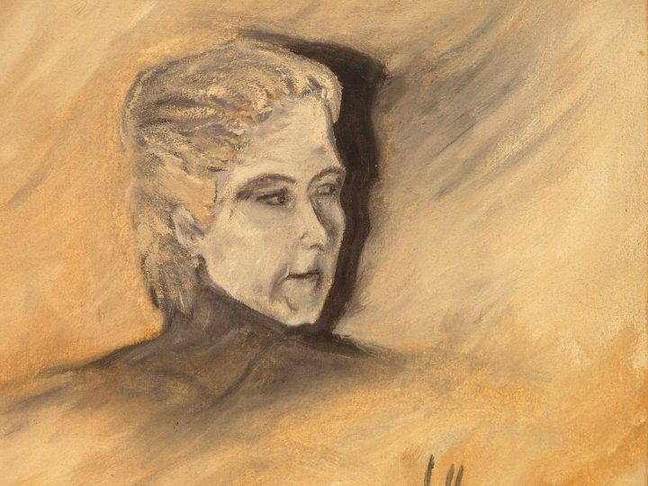
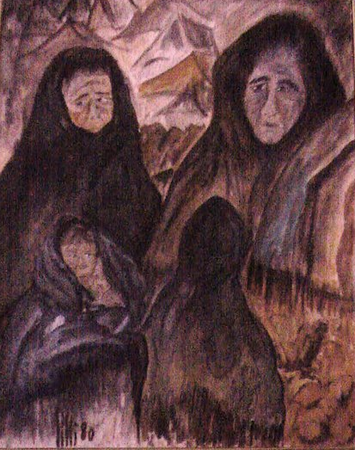

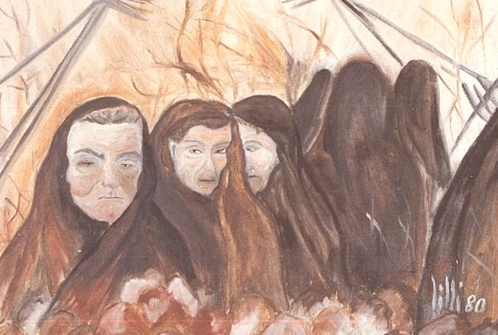

LILLI BLANCO
Ciao esimio. :-) So che non ami le smancerie, ritroso più del gambero... Comunque, Mario, stamani, mi ha letto (malissimo!) per telefonino (io sono ad Acicastello, lui è da voi) le tue parole. Mi sono sollevata qualche metro da terra, e la gente, intorno a me, al mare, si chiedeva perché …
Quasi ho camminato sulle acque per la gioia di esser stata capita, interpretata come nemmeno (omissis) generalmente è in grado di fare (ma non dirglielo). - Non ti dico nulla perché so che non vuoi detto nulla. Hai esagerato -ovvio- e sei stato troppo buono e generoso, ma mi ha colpito ciò che hai visto, che hai colto, letto, interpretato. Diciamo che è quello che vorrei essere, che aspiro ad essere …
Ognuno ha di sé una propria visione (in scala ridotta la mia, rispetto alla tua) ma dovevi esserti esaltato con la birra poiché credo tu sia astemio: ... niente vino?) ed è lusinghiero quando ci si accorge che la visione che gli altri hanno di te (le anime più sensibili, che non leggono in superficie ma vanno a fondo di se stessi e, quindi, possono andare a fondo degli altri) può coincidere. Il resto a dopo. Spero che tu mi possa inviare tramite email il tuo scritto, di cui ti ringrazio, nonostante le tue ritrosie. Poi, ne discuteremo insieme, se ti andrà. Un abbraccio remoto nel tempo, in un tempo indefinito, in cui le telepatie s’incontrano.
Lilli. Con stima.
lo aspetto, perché se aspetto che Mario me lo porti ...
Il tuo su di lui ancora non lo conosco.
P.S.: Sono alle prese con i tuoi scritti che, lentamente e volutamente, mi sto gustando; rileggendo, tornando su certi passi, ricercando il non detto e il sotteso. Ne avrò per molto tempo, ma sarà un tempo bellissimo che non voglio risparmiarmi.

RISPOSTA
Si, è stata "colpa della birra", vah! Grazie.

PREMIO MARIA MESSINA OTTOBRE 2010 A LILLI BLANCO
Mistretta/Circolo Unione

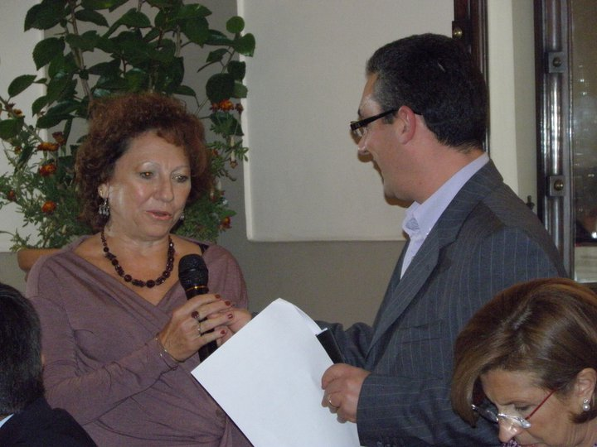

(Nella fotografia in alto: Lilli Blanco, intervistata, durante la premiazione, da Luciano Liberti; in basso, mentre riceve il premio dal sindaco di Mistretta, Iano Antoci.)

©A CURA DI SLI PER MISTRETTANEWS2011

Lilli Blanco, nel mese di ottobre 2010, con il racconto Finestra sul mare, ha vinto il primo premio del concorso letterario "Maria Messina", organizzato a Mistretta dall’associazione “Progetto Mistretta - Il Centro storico”.

